苏州大学相城机器人及智能装备研究院介绍

苏州大学相城机器人与智能装备研究院是在国家大力推动创新驱动、转型升级、智能制造和中国制造2025的发展战略形势下，由苏州相城经济技术开发区和苏州大学合作建设的，以机器人与智能装备技术研发、成果转化及孵化、人才集聚与培养的产学研公共服务平台。为工业机器人、服务机器人、精密加工技术与数控装备、激光加工技术与装备、关键部件仪器与智能控制系统、现代物流与装备等方向的创新型企业提供技术、人才、运营及管理支持，孵化和培育创新型企业。
苏州大学相城机器人与智能装备研究院建设首期总投资6000万元、研究院主要功能是为工业机器人、服务机器人、3D精密装备、先进材料成形装备、高端仪器、先进物流技术装备等方向的企业提供新型技术及企业管理支持，孵化和培育创新企业，在项目、技术、人才、成果、检测等方面与相关企业深度交流合作。
研究院由教育部长江学者特聘教授、国家杰出青年基金获得者、863计划专家、苏州大学机电工程学院院长孙立宁教授领衔组建。现已引进10余个研发、创业团队。研究院以工业4.0时代背景下对机器人、智能制造、智能装备等方面的需求为导向，通过创新创业与技术推广，推动传统制造产业转型升级，打造苏州科技创新展示平台。


阳澄湖国际科创园

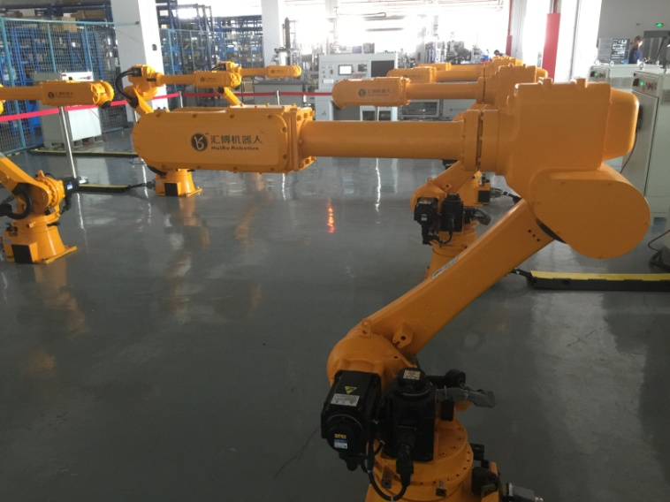
工业机器人及应用

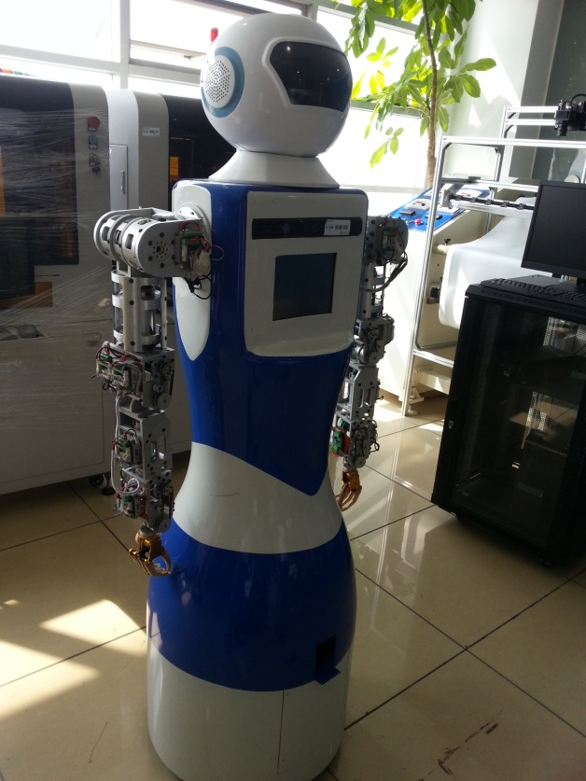
服务机器人
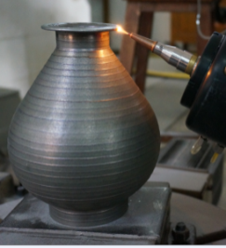
激光与3D打印技术与装备

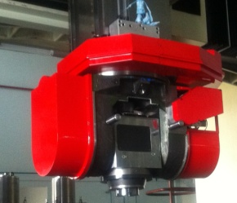
精密与高速加工装备

